Lab 05

HealthInsuranceMgmt+Activity Diagram

*by CODEDY from T1909M*

1. **HealthInsuranceMgmt.**
2. Use-case

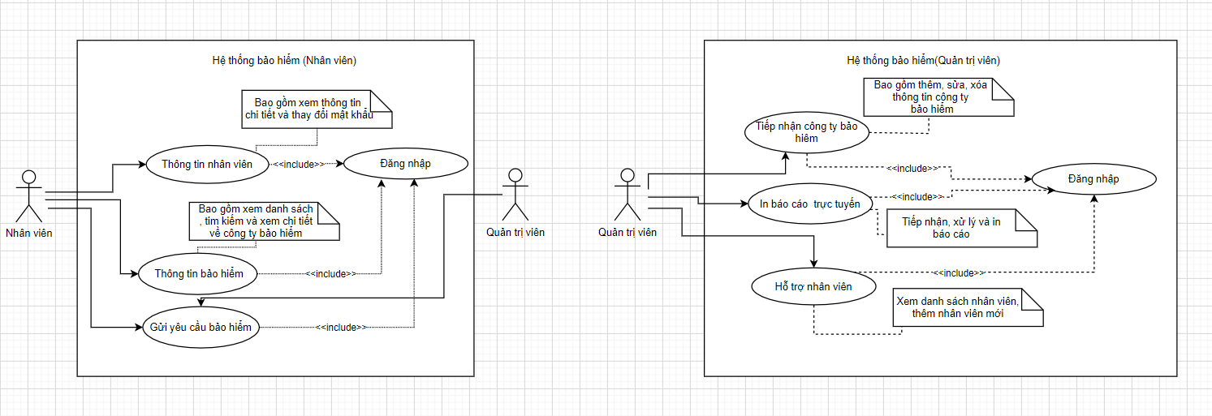

1. Activity Diagram

B.1. Nhân viên

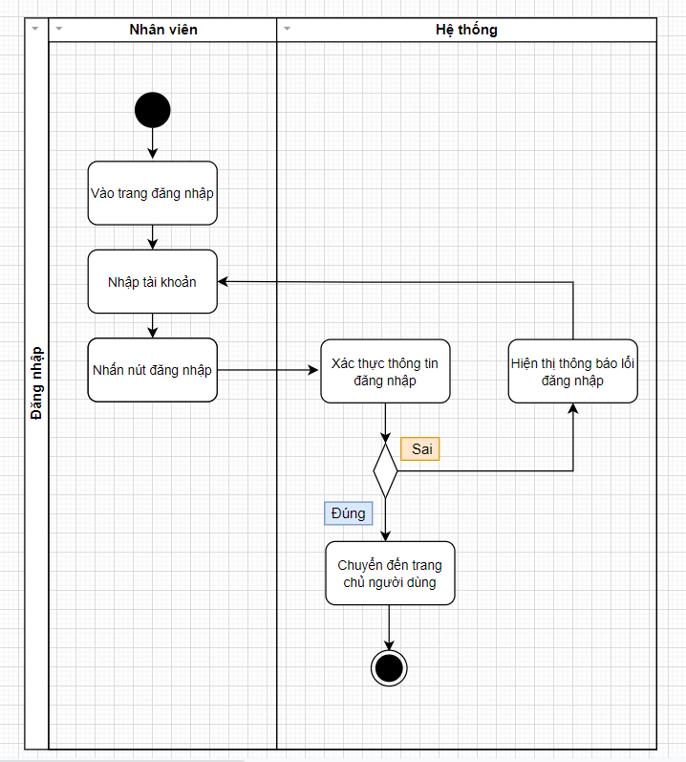

Đăng nhập

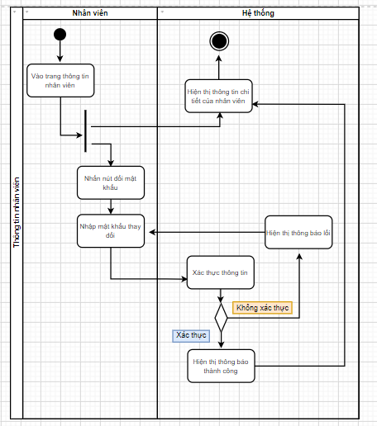

Thông tin nhân viên

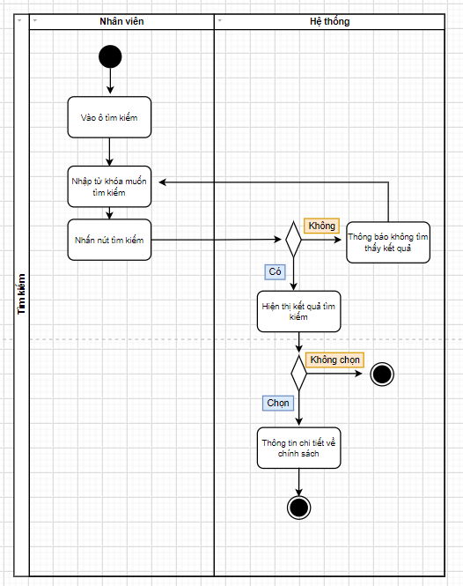

Tìm Kiếm

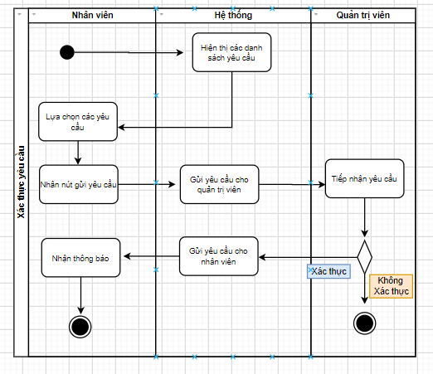

Xác thực yêu cầu

B.2 Quản trị viên

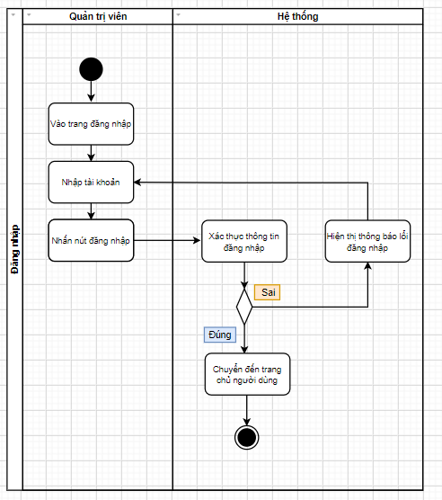

Đăng nhập

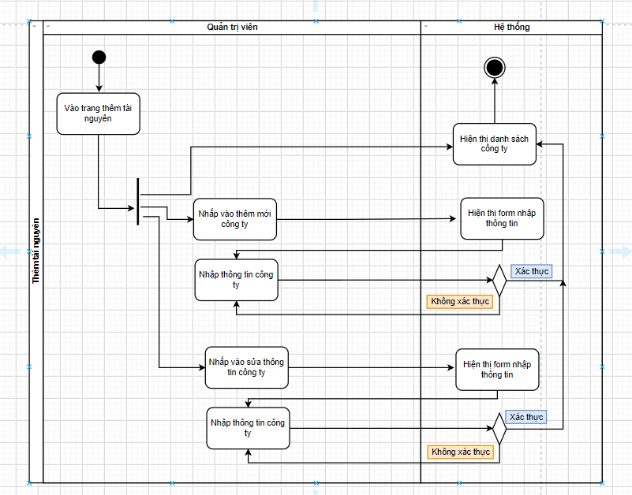

Thêm tài nguyên

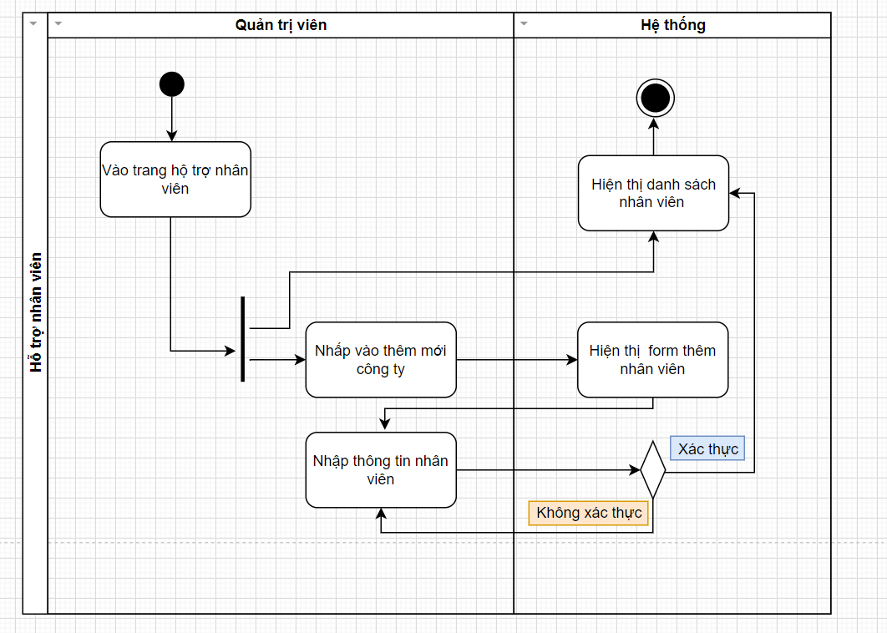

Hổ trợ nhân viên

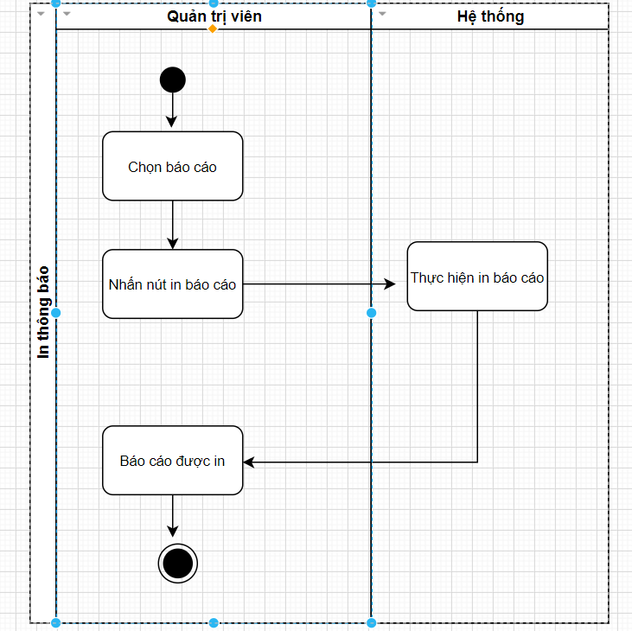

In thông báo

1. **Activity Diagram.**
2. Use-case

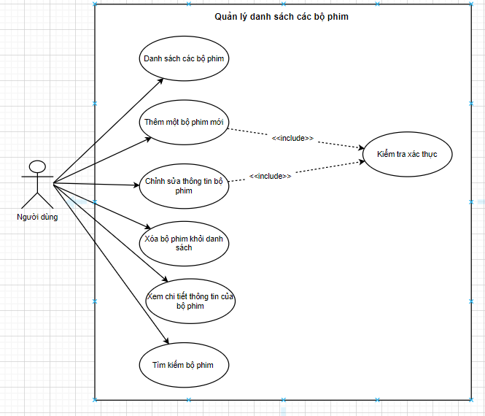

1. Activity Diagram

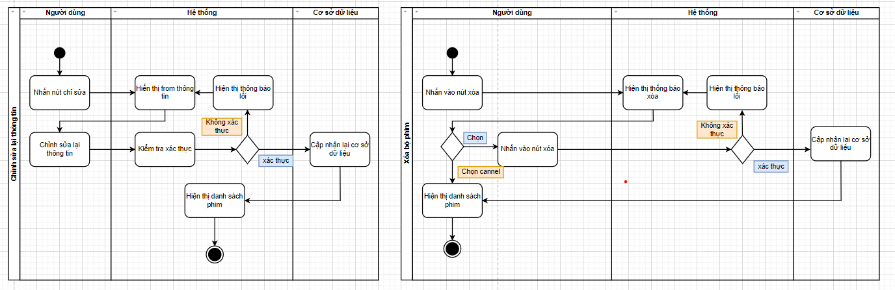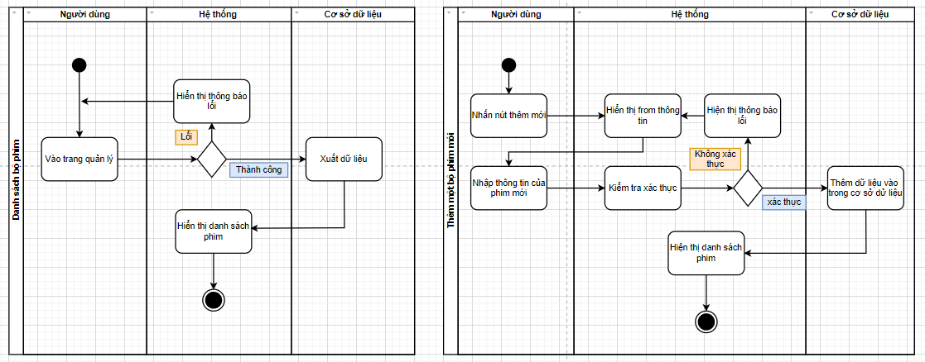

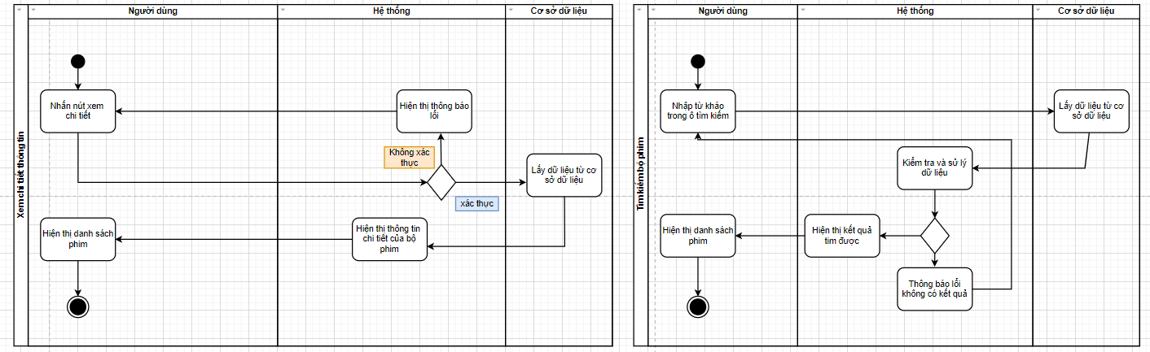

1. Sequence Diagram

